新教材《完全解读》九年级物理教学详案：第十七章 欧姆定律 复习课(人教版,word版,附本章质量评估题)



1.通过复习知道串、并联电路电压的规律并进一步掌握电压表的使用方法及规则.
2.通过复习熟练掌握欧姆定律,测量导体电阻的一般方法.
3.通过复习能应用欧姆定律进行简单的计算并解决简单的实际问题.
4.熟悉中考考点在这部分知识的考查题型、考查形式.

1.经历欧姆定律的发现过程并掌握实验的思路、方法.
2.能对自己的实验结果进行评估,找到成功和失败的原因.
3.通过对本章系统的复习,培养学生归纳和概括的能力.
4.通过复习和归纳,学会梳理知识的方法.

1.通过对所学知识的整理和概括,使学生养成良好的学习习惯,进一步激发学生学习知识的欲望和兴趣.
2.通过对本章知识的系统复习,将所学知识应用到实践中去,培养学生热爱科学的品质.

【重点】
1.欧姆定律的应用.
2.串、并联电路中电阻的关系.
【难点】
对本章知识进行归纳和概括.

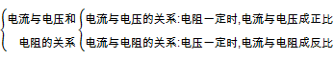

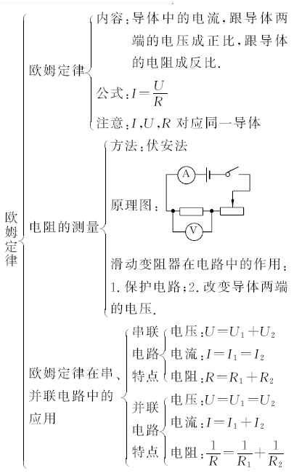

专题一 电流与电压和电阻的关系
项目 | 电流与电压和电阻的关系
电流与电压的关系 | 电阻一定时,电流与电压成正比
电流与电阻的关系 | 电压一定时,电流与电阻成反比
【专题分析】
在本专题中,设计实验步骤或记录表格、正确连接实物图、根据实物连接画电路图、分析和处理实验中出现的问题、分析实验数据得出结论是中考常考内容.其中设计实验步骤或记录表格、正确连接实物图、根据实物连接画电路图、分析和处理实验数据得出结论是这个专题
的难点.中考考查题型主要有选择题、填空题和实验题.
 如图是小聪和小明在做“探究电流与电压和电阻的关系”的实验电路图. 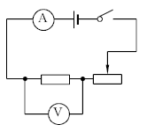
(1)在探究“电流与电压的关系”时,选择的研究对象是定值电阻R而不是小灯泡,理由是: ;
(2)在探究“电流与电阻的关系”时,所选定值电阻R的阻值分别为5 Ω,10 Ω和20 Ω,并按下列步骤进行实验:
①将5 Ω的电阻接入电路,调节滑动变阻器,使电压表的示数为3 V,记下电流表的示数I,断开开关S;
②用10 Ω的电阻替换5 Ω的电阻接入电路,闭合开关S, ,记下电流表的示数I,断开开关S;
③用20 Ω的电阻替换10 Ω的电阻接入电路,闭合开关S,当滑动变阻器接入电路的阻值最大时,电压表的示数大于3 V,实验无法进行下去.请写出一种解决问题的方法: .
解析:(1)在探究“电流与电压的关系”时,应控制定值电阻的阻值不变,因为小灯泡的电阻与温度有关,所以选择的研究对象是定值电阻R而不是小灯泡;(2)②由①中电压表的示数为3 V可知,用10 Ω的电阻替换5 Ω的电阻接入电路,闭合开关S,接下来的操作是:调节滑动变阻器,使电压表示数仍为3 V,记下电流表的示数I,断开开关S;③用20 Ω的电阻替换10 Ω的电阻接入电路,闭合开关S,当滑动变阻器接入电路的阻值最大时,电压表的示数大于3 V.可能是滑动变阻器最大阻值太小,滑动变阻器分压太小,使20 Ω的电阻两端的电压过大造成的;或是电源电压太大.解决的办法:换用最大阻值较大的滑动变阻器(或换用电压较低的电源).
【答案】 (1)定值电阻的阻值不变,而小灯泡的电阻与温度有关 (2)②调节滑动变阻器,使电压表示数仍为3 V ③换用最大阻值较大的滑动变阻器
[规律总结] 根据控制变量法的要求:在探究“电流与电压的关系”时,应控制定值电阻的阻值不变.在探究“电流与电阻的关系”时,应控制电阻两端的电压不变,通过调节滑动变阻器接入电路中的电阻保持电压表的示数不变.根据串联电路的分压原理,换用最大阻值较大的滑动变阻器或换用电压较低的电源,能降低待测电阻两端的电压.
专题二 欧姆定律
欧姆定律
内容 | 导体中的电流,跟导体两端的电压成正比,跟导体的电阻成反比.
公式 | I=,变形公式:U=IR;R=
单位 | 电压(V);电流(A);电阻(Ω)
成立条件 | 同一导体或者同一段电路
【专题分析】
在本专题中,利用欧姆定律和串、并联电路电压、电流特点进行计算、结合滑动变阻器、图像,分析电路中电压、电流变化是中考常考内容.其中结合滑动变阻器、图像,分析电路中电压、电流变化是这个专题的难点.中考常考题型主要有选择题、填空题、实验题和计算题.
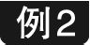 图甲电路中,电源电压恒为12 V,滑动变阻器铭牌上标有“100 Ω 0.5 A”字样,图乙为R₁的I - U图像,R₁的阻值为 Ω,当电路中的电流为0.2 A时,滑动变阻器R₂接入电路的阻值为 Ω,为了不损坏滑动变阻器R₂,接入电路的阻值应不小于 Ω. 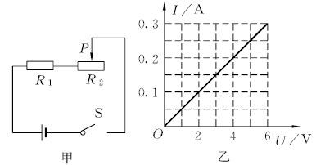
解析:(1)由图像可知,当U₁=6 V时,I₁=0.3 A,则R₁=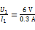=20 Ω;(2)由电路图可知两电阻串联,由图像可知,当电路中的电流I=0.2 A时,U₁'=4 V,则U₂=U-U₁'=12 V-4 V=8 V,R₂=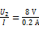=40 Ω;(3)由滑动变阻器的铭牌可知,电路中的最大电流I_{max}=0.5 A,则电路中的最小总电阻R_{总min}=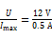=24 Ω,滑动变阻器接入电路的最小值R_{2min}=R_{总min}-R₁=24 Ω-20 Ω=4 Ω.
【答案】 20 40 4
[规律总结] 根据I - U图像读出任意一点电流和对应的电压,然后根据欧姆定律就能求出R₁的阻值大小.根据滑动变阻器的铭牌可知电路中的最大电流,结合欧姆定律求出电路中的最小总电阻,从而求出滑动变阻器接入电路中的最小值.
专题三 电阻的测量
电阻的测量 | 方法:伏安法
电阻的测量 | 原理:R=
电阻的测量 | 原理图: 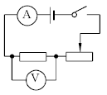
电阻的测量 | 滑动变阻器在电路中的作用:1.保护电路;2.改变部分电路两端电压和电路中的电流.
【专题分析】
在本专题中,电流表和电压表的读数、量程的选择、滑动变阻器的作用、根据实物连接画电路图、连接实物图、实验故障分析、实验数据处理是中考常考内容.其中根据实物连接画电路图、连接实物图、实验故障分析是这个专题的难点.中考常考题型主要有选择题、填空题、实验题和计算题.
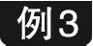 在测量小灯泡正常发光时电阻的实验中,电源电压为3 V,小灯泡的额定电压为2.5 V,如图甲所示是连接的部分电路.请按要求完成下列问题:
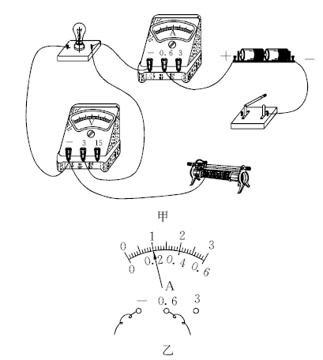
(1)用笔画线代替导线,将图甲中的电路连接完整.
(2)闭合开关前,滑动变阻器的滑片应置于 (选填“左”或“右”)端.
(3)连接好电路后,闭合开关,无论怎样移动滑片,小灯泡始终不发光,电压表示数始终为0,电流表示数有变化,则出现故障的原因可能是 .
(4)排除故障后,闭合开关,移动滑片,当小灯泡正常发光时,电流表示数如图乙所示,此时小灯泡的电阻为 Ω.
解析:(1)将滑动变阻器上方任意一个接线柱与开关左接线柱相连即可,如图所示;(2)闭合开关前,滑动变阻器接入电路的阻值最大,即把滑片滑到最右端;(3)电流表有示数,说明电路为通路;电压表示数为零,小灯泡不亮,说明小灯泡被短路;(4)根据图乙可知电流表量程为0~0.6 A,分度值为0.02 A,示数为0.2 A,则小灯泡的电阻R=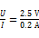=12.5 Ω.

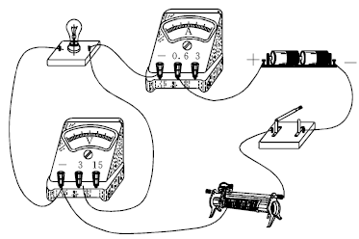
【答案】 (1)如图所示. (2)右 (3)小灯泡被短路 (4)12.5
[规律总结] 将滑动变阻器连入电路时,注意滑动变阻器按“一上一下”的原则接线;闭合开关前,将滑动变阻器的滑片移至阻值最大处;排除故障的方法:电流表有示数,说明电路为通路;电压表示数为零,说明电压表断路或被短路.
专题四 欧姆定律在串、并联电路中的应用
欧姆定律在串、并联电路中的应用
串联电路 | 电压:总电压等于各用电器两端的电压之和.
串联电路 | 电流:串联电路电流处处相等.
串联电路 | 电阻:电阻等于各分电阻之和.
并联电路 | 电压:各支路两端的电压相等.
并联电路 | 电流:干路电流等于各支路电流之和.
并联电路 | 电阻:总电阻的倒数等于各分电阻倒数之和.
【专题分析】
在本专题中,利用欧姆定律和串、并联电路的电压、电流和电阻特点进行计算、结合滑动变阻器分析串、并联电路的电压、电流变化以及电阻的串联和并联是中考常考内容.其中利用欧姆定律和串、并联电路的电压、电流和电阻特点进行计算、结合滑动变阻器分析串、并联电路的电压、电流变化是这个专题的难点.中考常考题型主要有选择题、填空题、实验题和计算题.
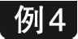 某课外活动小组需要对两个定值电阻R₁,R₂和一只滑动变阻器R₃的电阻进行测量,将这些元件连成如图所示的电路.闭合S₁,断开S₂,将滑动变阻器的阻值调到最大时,电流表的示数为0.2 A,电压表的示数为2 V;若将S₁,S₂都闭合,将滑动变阻器的阻值调到0时,电压表的示数为6 V,电流表的示数为0.9 A.则: 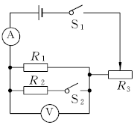
(1)R₁的阻值是多少?
(2)滑动变阻器的最大阻值R₃是多少?
(3)R₂的阻值是多少?
解析:(1)闭合S₁,断开S₂时,电压表测电阻R₁两端的电压,电流表测通过电阻R₁的电流,根据欧姆定律的变形公式可知,R₁=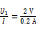=10 Ω;(2)若将S₁,S₂都闭合,将滑动变阻器阻值调到零时,电压表示数是6 V,此时电压表示数等于电源电压.在闭合S₁,断开S₂时,滑动变阻器与定值电阻R₁串联,所以滑动变阻器两端的电压为6 V-2 V=4 V,根据欧姆定律的变形公式可知,R'=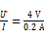=20 Ω;(3)S₁,S₂都闭合,将滑动变阻器的阻值调到零时,电压表的示数是6 V,电流表的示数是0.9 A,此
时通过R₁的电流I₁=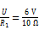=0.6 A,所以通过R₂的电流I₂=0.9 A-0.6 A=0.3 A,所以R₂=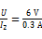=20 Ω.
【答案】 (1)R₁的阻值是10 Ω. (2)滑动变阻器最大阻值是20 Ω. (3)R₂的阻值是20 Ω.
[规律总结] 解决本题的关键是知道电流表测干路电流,电压表测哪部分的电压,然后利用欧姆定律可以求解.分析复杂电路时,为了将电路简化,通常先把电路中的电流表和电压表进行简化处理.电流表内阻很小,电压表内阻很大.当电流表与灯串联时,灯正常发光;并联时,灯不发光,所以电流表相当于一根导线.当电压表与灯并联时,灯正常发光;串联时,灯不发光,所以电压表相当于断路.
本章质量评估
(时间:90分钟 满分:100分)
一、选择题(每小题2分,共30分)
1.导体的电阻大小可以通过加在导体上的电压和通过导体的电流的比值来衡量,即欧姆定律变形公式R=,下列对它的理解正确的是 ( )
A.当加在导体上的电压U=0时,导体的电阻R=0
B.导体的电阻随加在导体上的电压增大而增大
C.导体的电阻跟通过它的电流大小成反比
D.加在不同的导体两端的电压相同时,通过导体电流小的,这个导体的电阻较大
2.如果通过某段电路中的电流变大了,则下列说法中正确的是 ( )
A.这段电路两端的电压一定增大
B.这段电路两端的电压一定减小
C.电压不变时,电阻增大
D.电阻不变时,电压增大
3.如图所示,把一个5 Ω和10 Ω的电阻串联起来,接到电源电压为15 V的电路中,则流过电阻R₁的电流为 ( ) 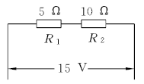
A.1.6 A B.0.8 A C.1 A D.0.6 A
4.如图是在探究电阻上的电流跟两端电压关系的实验时,小明同学画出的两个阻值不同的电阻的电流随电压变化的I - U图像,下列说法正确的是 ( ) 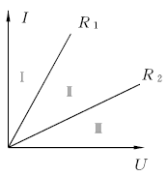
A.R₁>R₂
B.R₁,R₂串联后总电阻的I - U图像在区域Ⅰ
C.R₁,R₂并联后总电阻的I - U图像在区域Ⅲ
D.R₁,R₂并联后总电阻的I - U图像在区域Ⅰ
5.如图所示,A,B是由同种材料制成的电阻,它们的长度相等,A的横截面积是B的两倍,将它们串联在电路中,则加在A,B上的电压U_{A},U_{B}和通过A,B的电流I_{A},I_{B}间的关系正确的是 ( ) 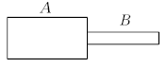
A.I_{A}=I_{B} B.I_{A}>I_{B}
C.U_{A}=U_{B} D.U_{A}>U_{B}
6.两个定值电阻,甲标有“16 Ω 1.5 A”,乙标有“22 Ω 0.5 A”.现把它们串联起来,则该串联电路两端允许加的最高电压是 ( )
A.57 V B.41 V
C.35 V D.19 V
7.用如图所示的电路探究半导体的导电性能,电路中电源电压不变,R₀是一只光敏电阻,当光照射强度增大时,其电阻会减小,闭合开关,减小对光敏电阻的照射强度,电压表和电流表示数的变化情况是 ( )
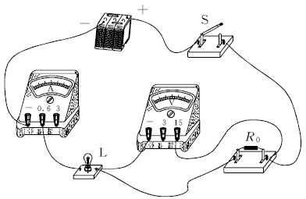
A.电流表、电压表示数均减小
B.电流表、电压表示数均增大
C.电流表示数增大、电压表示数减小
D.电流表示数减小、电压表示数增大
8.甲乙两导体并联,通过的电流之比是2∶1,甲乙两导体的电阻之比是 ( )
A.2∶1 B.1∶1 C.1∶2 D.1∶3
9.通过人体的电流过大会危及人的生命安全.两手间电阻约为2 kΩ;穿干燥胶鞋时,手与地间电阻约为800 kΩ.如果分别加220 V电压,则前一种情况通过人体的电流约为后一种的 ( )
A.2倍 B.400倍 C.220倍 D.800倍
10.如图所示,电源电压不变,当开关闭合,滑动变阻器的滑片P向左移动时,下列说法正确的是 ( )
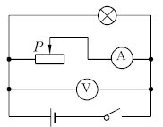
A.电流表的示数变小 B.电压表的示数不变
C.电压表的示数变小 D.灯泡变暗
11.如图所示的电路中,电压表V₁的示数为9伏,电压表V₂的示数为3伏,那么R₁与R₂的阻值之比为 ( )
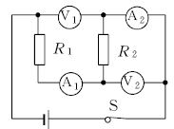
A.2∶1 B.1∶2 C.3∶1 D.1∶3
12.如图所示电路,电源电压保持不变.定值电阻R₁阻值为4欧姆,定值电阻R₃阻值为20欧姆,电路中电压表V₁和电压表V₂的示数分别为5伏特和9伏特,则电阻R₂是 ( )
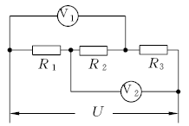
A.4欧姆 B.8欧姆
C.12欧姆 D.16欧姆
13.利用伏安法测量电阻时,由于电表本身电阻的影响,造成测量结果有误差.现采用如图所示电路,能较准确的测量阻值,已知A,B之间的电压U保持不变.当S接通a时,电压表示数为10 V,电流表示数为0.2 A,当S接通b时,电压表示数为12 V,电流表示数为0.15 A,则待测电阻R_{x}的阻值为 ( )
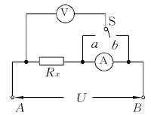
A.60 Ω B.65 Ω C.70 Ω D.75 Ω
14.在如图甲所示的电路中,开关S闭合时,电压表V和V₁的示数如图乙、丙所示,则该电路中的电流为( )
A.1 A B.0.4 A
C.0.2 A D.0.6 A
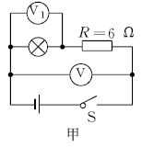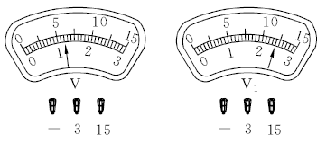
15.如图所示,R为定值电阻.闭合开关后,当滑片P在某两点之间滑动时,电流表示数变化范围是0.5~1.5 A,电压表示数变化范围是6~3 V.则下列几种情况中说法错误的是 ( ) 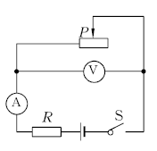
A.变阻器连入电路的电阻变化范围为12~2 Ω
B.电源电压为7.5 V
C.实验中R两端的电压变化范围为2~4.5 V
D.R的电阻为3 Ω
二、填空题(每空2分,共18分)
16.还记得欧姆定律的表达式吗?它是 ;一块手机电池上标有4.2 V字样,若通话时电流为21 mA,试求通话时手机电路的电阻为 .
17.在测量电阻的实验中,选用2节干电池作电源,待测电阻约10欧,则在实验中电流表和电压表的量程分别选用 安和 伏.一只电阻器两端的电压从2伏增加到2.8伏,通过该电阻器的电流增加了0.1安,则该电阻器的电阻值是 欧.
18.学校实验室有一只标有“10 Ω 1 A”的指示灯和一只标有“20 Ω 2 A”的滑动变阻器,一位同学把它们并联后接在电路中.指示灯正常工作的电压是 V,此时干路中允许通过的最大电流为 A.
19.如图甲所示,S闭合后,A₁,A₂,V三只电表的指针均如图乙,已知V表接入的是“-”“15”,则L₁,L₂的电阻值分别是 Ω、 Ω.
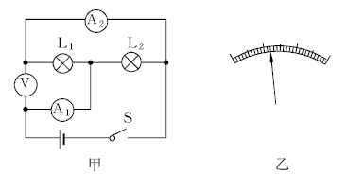
三、实验探究题(第20小题14分,第21小题12分,第22小题10分,共36分)
20.图甲是晶晶同学做“探究电阻上的电流跟两端电压关系”实验的电路连接情况,其中R₁是定值电阻,电源是两节干电池,忽略温度对电阻的影响.
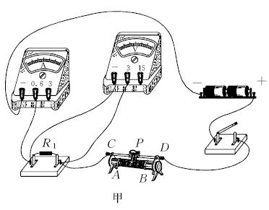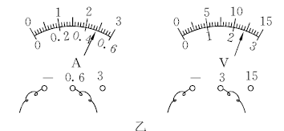

(1)通电前,晶晶检查发现图甲中的连线有误.如果按“滑动变阻器的滑片向A端移动时,变阻器连入电路的阻值要变小”的要求,她只改动了一个线头的位置就连对了.她改动的方法是把接在C接线柱的线头改接到 接线柱.
(2)改接后电路正常工作.实验时改变变阻器滑片位置测量三次,其中第2次测量时电压表和电流表的示数如图乙所示,可知当电压为 V时,电流为 A.
(3)分析实验记录表1,发现每次电压与电流的比值是 的(选填“相同”或“不同”),因此可得出电流与电压关系的初步结论为: .从表1中的第1次实验到第2次实验的操作过程中,滑动变阻器的滑片P应该是向 (填“A”或“B”)端移动.
实验记录表1(R₁=5 Ω) |  |  |  | 实验记录表2(R₂=10 Ω)
实验次数 | 1 | 2 | 3 | 实验次数 | 4 | 5 | 6
电压/V | 2 | / | 2.8 | 电压/V | 1 | 2 | 3
电流/A | 0.4 | / | 0.56 | 电流/A | / | / | /
(4)把电阻R₁更换为R₂后继续实验,晶晶打算按自己设计的实验记录表2进行实验,也顺利完成了实验,并把表2填写完整了.若要探究“电流与电阻的关系”,应分析上面两个实验记录表中的哪两次实验数据?答: .
21.物理兴趣小组的同学探究串联电路的电压关系,用三节干电池串联作电源,两只小灯泡的规格不同.
(1)小聪用电压表测L₁两端的电压时,直接选用0~3 V的量程,小明说这样不行.规范的操作方法应该是先选用 V的量程试触,如果示数小于3 V,再改用 V量程测量.
(2)他们在测量L₂两端的电压时,两灯突然熄灭,电压表示数为0.小刚用电压表测L₁两端的电压,示数为电源电压,由此判断L₁处的故障是 (填“短路”或“开路”).
(3)L₂是短路还是正常,小华用小灯泡与 (填“L₁”或“L₂”)并联,如果L₂发光,则L₂正常;若L₂不发光,则L₂短路.
(4)他们排除故障后继续实验,得出了下表所示的一组数据.为了得出串联电路电压关系的普遍规律,他们还应当换用 (填“相同”或“不同”)规格的器材, 测量.
L₁两端电压/V | L₂两端电压/V | 串联总电压/V
1.4 V | 3.1 V | 4.5 V
22.图甲是用伏安法测小灯泡电阻的实验电路图,在这个实验中: 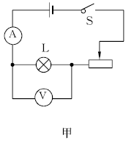
(1)测小灯泡电阻的实验原理是 .(用公式表示)
(2)将开关S闭合后,发现电流表和电压表指针偏转出现图乙的现象,这是由于电流表 ,电压表 . 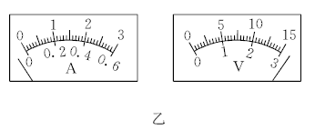
(3)将开关S闭合后,若发现电流表有示数,电压表无示数,这是由于 造成的(电路连接完好).
(4)将开关S闭合后,若发现电压表有示数,电流表无示数,这是由于 造成的.
四、计算题(16分)
23.如图所示电路,电源电压保持不变,电阻R₁的阻值为40欧,滑动变阻器R₂上标有“100 Ω 1 A”字样,开关S闭合后,电流表A的示数增加了0.3安. 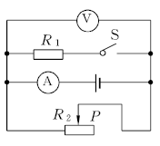
求:(1)电源电压;(2)为了使各元件都能正常工作,求滑动变阻器的阻值范围.
【答案与解析】
1.D[解析:电阻是导体本身的一种性质,它的大小和导体两端的电压、导体中的电流无关,A,B错误;电阻与电压、电流无关,不能说电阻与它们成比例,C错误;对于不同的导体来说电阻R一般是不同的,在电压相同的情况下,导体中的电流跟导体的电阻成反比,通过导体电流小的,说明这个导体的电阻较大,D正确.故选D.]
2.D[解析:通过某段电路的电流变大,可以是电阻不变电压增大引起的,也可以是电压不变电阻减小造成的,A,B错误;当这段电路两端的电压不变时,增大这段电路中的电阻会使通过的电流减小,C错误;当这段电路中的电阻不变时,增大这段导体两端的电压会使通过的电流变大,D正确.故选D.]
3.C[解析:由图可知:电阻R₁,R₂串联,电路总电阻:R=R₁+R₂=5 Ω+10 Ω=15 Ω;电路电流:I=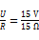=1 A,串联电路电流处处相等,所以通过电阻R₁的电流为1 A.故选C.]
4.D[解析:加同样电压时,I₁>I₂,所以可得R₁<R₂,A错误;R₁,R₂串联后总电阻大于任何一个分电阻,故I - U图像应该在区域Ⅲ,R₁,R₂并联后总电阻比任何一个分电阻都小,故I - U图像应该在区域I,故B,C错误,D正确.故选D.]
5.A[解析:把导体A,B看做是串联的两个电阻,因为A,B是由同种材料制成的,长度相等,A的横截面积是B的两倍,则R_{A}<R_{B}.根据串联电路特点,串联电路中通过各部分导体的电流相等,即I_{A}=I_{B},所以A正确,B错误;因为串联电路中电压的分配与电阻成正比,且R_{A}<R_{B},所以U_{A}<U_{B},所以C,D错误.故选A.]
6.D[解析:由题意可知,两个定值电阻允许通过的最大电流不相等,把它们串联接入电路时,电路中允许通过的最大电流为0.5 A,根据欧姆定律可知此时电路中的最大电压为U=IR=0.5 A×(16 Ω+22 Ω)=19 V.故选D.]
7.D[解析:光照射强度增大时,其电阻减小,所以减小对光敏电阻的照射强度时,光敏电阻阻值增大.由欧姆定律可知,电源电压不变,电路中电流减小,电流表示数减小.灯泡阻值不变,通过灯泡的电流变小,则灯泡两端的电压减小;再由串联电路的电压规律可知,光敏电阻两端的电压与灯泡两端的电压之和等于电源电压,因电源电压不变,灯泡两端的电压减小,可知光敏电阻两端的电压增大,即电压表示数增大.故选D.]
8.C[解析:两导体并联,所以U₁=U₂,则I₁R₁=I₂R₂,所以电阻之比为1∶2.故选C.]
9.B[解析: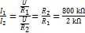=400.故选B.]
10.B[解析:由图可知,当滑片向左移动时,滑动变阻器接入电阻减小,电源电压不变,由欧姆定律可得电流表示数增大,A错误.电压表与灯泡及滑动变阻器并联在电源两端.在滑动变阻器的滑片移动过程中,电压表示数不变,同时灯泡两端的电压不变,B正确,C,D错误.故选B.]
11.A[解析:由图可知,两电阻串联,电压表V₁测量的是R₁和R₂两端的总电压,电压表V₂测量的是R₂两端的电压.U₁=U-U₂=9 V-3 V=6 V,R₁和R₂串联,I₁=I₂,所以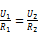,因此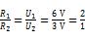.故选A.]
12.D[解析:由图可知:三只电阻串联,电压表V₁测量电阻R₁和R₂两端电压,V₂测量电阻R₂和R₃两端电压,则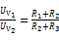,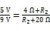,解得R₂=16 Ω.故选D.]
13.C[解析:S接a时,U=U₁+I₁R_{A},即U=10 V+0.2 A×R_{A}……①;S接b时,U=I₂(R_{x}+R_{A}),即U=0.15 A×(R_{x}+R_{A})……②;U=U₂,即U=12 V……③;由①②③解得:R_{x}=70 Ω.故选C.]
14.D[解析:由图可看出,电压表V测量总电压U,电压表V₁测量灯泡L两端电压.根据串联电路的电压规律:U=U₁+U₂,可知U大于U₁,所以电压表V使用大量程,示数为U=6 V,电压表V₁使用小量程,示数为U₁=2.4 V.电阻R两端的电压为U₂=U-U₁=6 V-2.4 V=3.6 V.电路中电流为I=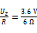=0.6 A,故A,B,C错误,D正确.故选D.]
15.C[解析:电流表示数变化范围是0.5~1.5 A,电压表示数变化范围是6~3 V,则R'=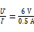=12 Ω;R″=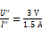=2 Ω,则滑动变阻器连入电路的电阻变化范围为12~2 Ω,A正确;定值电阻和滑动变阻器串联,电源电压:U_{总}=U_{滑}+IR,则有U_{总}=3 V+1.5 A×R……①;U_{总}=6 V+0.5 A×R……②,则3 V+1.5 A×R=6 V+0.5 A×R,解得:R=3 Ω,D正确;把R=3 Ω代入①式得:U_{总}=7.5 V,B正确;电流表示数变化范围是0.5~1.5 A,R=3 Ω,则U_{R}'=I'R=0.5 A×3 Ω=1.5 V,U_{R}″=I″R=1.5 A×3 Ω=4.5 V,则R两端的电压变化范围是1.5~4.5 V,C错误.]
16.I= 200 Ω[解析:R=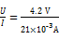=200 Ω.]
17.0~0.6 0~3 8[解析:一节干电池电压为1.5 V,所以电源电压为3 V,电压表选择0~3 V量程.电路中的电流:I=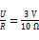=0.3 A,因此电流表选择0~0.6 A量程.电阻是导体本身的一种性质,与两端的电压和通过的电流无关,根据欧姆定律可得:-=0.1 A,解得R=8 Ω.]
18.10 3[解析:指示灯正常工作的电压为:U₁=I₁R₁=1 A×10 Ω=10 V.滑动变阻器标有“20 Ω 2 A”,意义是滑动变阻器的最大阻值为20 Ω,允许通过的最大电流为2 A,则滑动变阻器两端允许加的最大电压为:U₂=I₂R₂=20 Ω×2 A=40 V.指示灯与滑动变阻器并联,由于电压相同,要保证元件不被烧坏,要取电压较小的,所以电源电压为10 V.通过指示灯的电流I₁=1 A,调节滑片可以使通过滑动变阻器的电流达到2 A,所以干路中允许通过的最大电流为:I=I₁+I₂=1 A+2 A=3 A.]
19.25 6.25[解析:由图可知,灯泡L₁与L₂并联,电压表测并联电路两端电压.由题意可知,电压表量程是0~15 V,则电压表分度值是0.5 V.电压表示数是6 V,则两灯泡两端的电压是:U₂=U₁=U=6 V;电流表A₁测干路电流,电流表A₂测流过灯L₁的电流,则电流表A₁示数大于电流表A₂示数,两电流表指针位置相同,则电流表A₁的量程是0~3 A,分度值是0.1 A,读数=1.2 A;电流表A₂量程是0~0.6 A,分度值是0.02 A,电流表示数=0.24 A,则流过灯L₁的电流I₁==0.24 A,流过灯L₂的电流I₂=-=1.2 A-0.24 A=0.96 A;则灯L₁的电阻:R₁=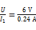=25 Ω,灯L₂的电阻:R₂=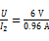=6.25 Ω.]
20.(1)A (2)2.4 0.48 (3)相同 当电阻一定时,导体中的电流与这段导体两端的电压成正比 A (4)第1次和第5次实验数据[解析:(1)滑动变阻器的滑片向A端移动时,变阻器连入电路的阻值变小,应把接在C接线柱的线头改接到A接线柱;(2)由图乙可知,电流表量程为0~0.6 A,分度值为0.02 A,示数为0.48 A;电压表量程为0~3 V,分度值为0.1 V,示数为2.4 V;(3)分析表1数据可知,每组电压和电流比值都相等,可据此得出结论.表1中第1次实验到第2次实验的操作过程中,电路中电流变大,根据欧姆定律可知电路中总电阻变小,滑动变阻器接入电路的电阻变小,故滑片向A端移动;(4)要得出电流与电阻的关系应控制电阻两端的电压不变,改变定值电阻的阻值,表格中第1次和第5次实验数据符合.]
21.(1)0~15 0~3 (2)开路 (3)L₁ (4)不同 多次[解析:(1)电流表和电压表在使用时,若不能估计测量值的大小,应采用试触法选择合适量程.先选用0~15 V量程试触,如果示数小于3 V,再改用0~3 V量程测量.(2)在测量L₂两端电压时,两灯突然熄灭,电压表示数为0,用电压表检测L₁两端电压,电压表示数为电源电压,出现此故障的原因可能是:灯泡L₁开路;(3)要判断L₂是短路还是正常,小华用小灯泡与L₁并联,如果L₂发光,则L₂正常;若L₂不发光,则L₂短路.(4)测出一组实验数据后,为了得出普遍规律,应换用不同规格的灯泡或电源,或加
滑动变阻器,多次测量.]
22.(1)R= (2)正负接线柱接反 选择量程太小 (3)灯泡短路 (4)灯泡断路[解析:(2)开关S闭合后,电流表指针偏向最左侧,原因是正负接线柱接反;电压表指针偏向最右侧,说明选择量程太小;(3)开关S闭合后,若发现电流表有示数,说明电路是通路;电压表无示数,可能是由于灯泡短路或电压表断路造成的,由于题中给出电路连接完好,故是由于灯泡短路造成的;(4)开关S闭合后,若发现电压表有示数,电流表无示数,说明电路中与电压表并联的灯泡发生断路,电路无电流,电压表测量电源电压.]
23.解:(1)由电路图可知,开关S断开时,电流表测通过R₂的电流;开关S闭合后,电阻R₁与滑动变阻器R₂并联,电压表测电源电压,电流表A测干路电流.并联电路中各支路独立工作,所以通过R₂的电流不变,电流表示数的变化即为通过R₁的电流.因为并联电路中各支路两端的电压相等,所以电源电压:U=I₁R₁=0.3 A×40 Ω=12 V. (2)由滑动变阻器的铭牌可知,允许通过的最大电流I₂=1 A,则滑动变阻器接入电路中的最小阻值:R_{小}=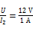=12 Ω,则滑动变阻器的阻值范围为12~100 Ω.

